Jólasveinarnir
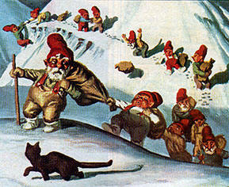

Samantekt af netinu Björg Vigfúsína Kjartansdóttir
Gunnar er búinn að komast að ýmsu, hann veit um sögu jólatrésins, aðventukransinn, Grýlu, Leppalúða, og jólakattarins.

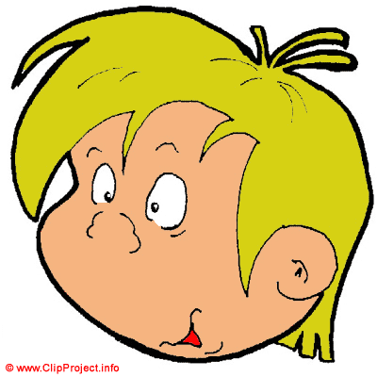

Nú ætlar hann að skoða syni Grýlu og Leppalúða jólasveinana þrettán sem við erum að bíða eftir að komi einn af öðrum næstu daga.
Jólasveinarnir komu fram á 17 öld. Þá var talað um að jólasveinarnir væru illskeyttir, hrekkjóttir og ungbörnum skæð.
Í gamla daga voru þeir notaðir til að hræða börn og fá þau þannig til að vera prúð og stillt.

1862 komu fram nöfn jólasveinanna hér á landi.
Jóhannes frá Kötlum samdi kvæðið um jólasveinana 1932 þá voru þeir hrekkjóttir og þjófóttir. Við skulum lesa vísuna um þá á eftir.
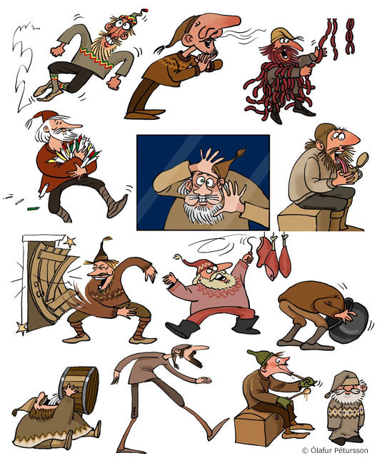

Jólasveinarnir hafa smám saman breyst í elskulega og góða karla og eru ekki lengur ógn fyrir börn heldur barnavinir sem gefa börnum gjafir í skóinn, sem er settur út í glugga að kvöldi 11. desember. Börnin fá þá eitthvað lítilræði sem gleður þau í 13. daga eða til og með 24 . desember. Gunnar þekkir þetta vel. Hann setur alltaf skóinn út í glugga. Hann bíður spenntur eftir fyrsta jólasveinunum sem er heitir Stúfur.
Ástæðan fyrir því að jólasveinarnir breyttust til góðs er talin vera sú að sjómenn sem sigldu á norðurlöndin hafi hvíslað þessari hugmynd að hrekkjóttu jólasveinunum og bent þeim á að það væri miklu skemmtilegra og betra að vera góðir og gefa börnunum gjafir í skóinn. Þessi hugmynd komst að lokum til skila um 1960.
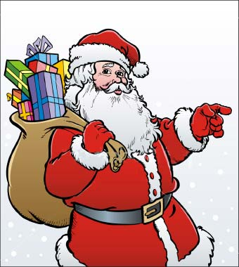

Uppúr þessu fóru þeir að skoða málið og fannst sumum þeirra kominn tími til að klæða sig í spariföt. Þeir völdu sér rauð föt sem þeir sáu að amersíku jólasveinarnir hjá fyrirtæki coca cola voru í. Þeim fannst fötin þeirra og skeggið vera svo vingjarnlegt.
En jólasveinarnir í Ameríku fóru að klæðast þessum fötum um 1930.
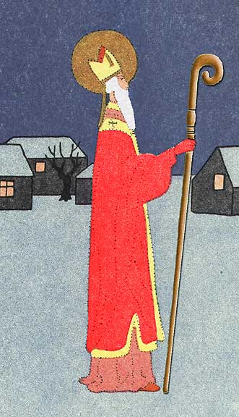

Rauðu föt jólasveinanna í Ameríku eru rakin til biskups sem hét Nikulás og er frá Tyrklandi á 4. Öld. Nikulás var verndardýrlingur sjómanna, kaupmanna, barna og skóla. Nikulás var þekktur fyrir góðmennsku sína og gjafmildi. Hann gaf oft bágstöddum gjafir og þá sérstaklega börnum.
Á 17 öld komu sögurnar um Nikulás til Ameríku með hollenskum innflytjendum.
Í Hollandi var hann kallaður Sinterklaas sem breyttist smám saman og varð að nafninu Santa Claus á 19 öld.
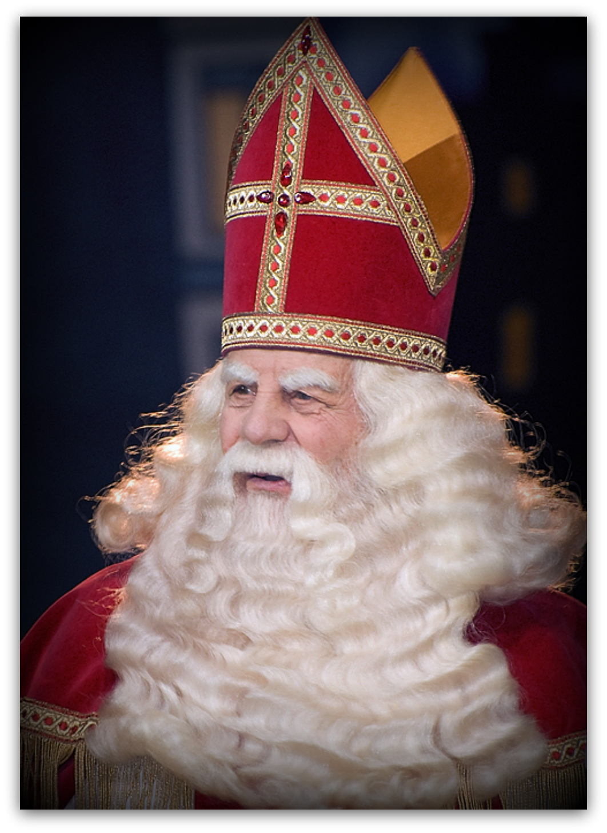

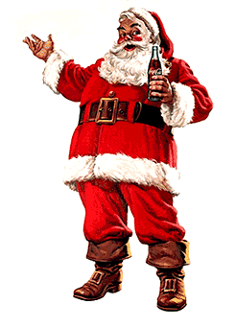

Þeir sem hönnuðu rauðu föt jólasveinsins notuðu hluta af fötum Nikulásar. Biskupinn Nikulás var nefnilega klæddur í síða rauðakápu, biskupskápu með biskupsmítra sem var höfuðfat biskupa. Svona þróaðist búningurinn smám saman og varð rauður með hvítum köntum á ermunum og á skálmunum. Jólasveininn fékk líka rauða húfu með hvítum kanti í staðin fyrir mítruna.
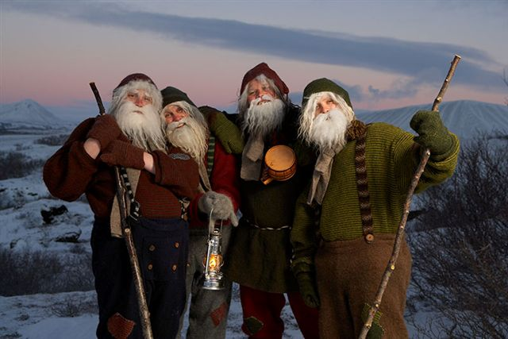

Gunnar langaði að vita hvar jólasveinarnir búa. Hann komst að því að fólk hefur margar og mismunandi skoðanir á því. Það fer allt eftir því hvar þá átt heima á Íslandi eða í hvaða landi sem þú býrð.

Sumir segja að jólasveinarnir búi í Dimmuborgum í Mývatnssveit, fyrir norðan. Aðrir segja að þeir búi í helli uppi í fjöllum með mömmu Grýlu, pabba Leppaúða og jólakettinum.
Þeir sem búa í Reykjavík segja að þeir búi í Esjunni,
þeir sem búa á Selfossi segja að þeir búi í Ingólfsfjalli og svo framvegis.

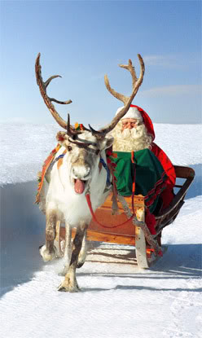

Margar sögur segja að jólasveinarnir búi á norðlægum slóðum, þá á Norðurpólnum.
Finnar segja að jólasveininn eigi heima á stað sem heitir Joulupukki, Norðmenn segja að hann eigi heima í bænum Dröbak.
Í sumum löndum er talið að jólasveininn búi í húsi og eigi stórt verstæði. Hann á þá gjarnan konu og er fluttur burt frá foreldrum sínum.
Gunnar er ekki viss hvar jólasveinninn eigi heima en líklegt þykir honum að íslensku jólasveinarnir eigi heima í Dimmuborgum. Hann er líka viss um að það búi jólasveinn á Norðurpólnum.
Gunnar ætlar núna að kíkja í bókina Jólin koma sem er með kvæðum eftir Jóhannes frá Kötlum og síðan í bókina Jólasveinarnir þrettán sem er eftir....

Það er svo gaman núna...
Jóla undirbúningurinn í hámarki, Gunnar og foreldrar hans eru að baka smákökur þessa dagana, skrifa jólakort, hita kakó og hafa það notalegt saman.

